ГЛАВА  МУНИЦИПАЛЬНОГО ОБРАЗОВАНИЯ  «НИЖНЕКАМСКИЙ МУНИЦИПАЛЬНЫЙ РАЙОН»  РЕСПУБЛИКИ ТАТАРСТАН  пр. Строителей, д. 12, г. Нижнекамск, 423570 |  |  | ТАТАРСТАН РЕСПУБЛИКАСЫ  «ТҮБӘН КАМА МУНИЦИПАЛЬ РАЙОНЫ»  МУНИЦИПАЛЬ БЕРӘМЛЕГЕ  БАШЛЫГЫ  Төзүчеләр пр., 12 нче йорт, Түбән Кама шәһәре, 423570
ПОСТАНОВЛЕНИЕ  № 51 |  | КАРАР  14 сентября 2026 г.

О назначении публичных слушаний по предоставлению разрешения
на условно разрешенный вид использования земельного участка
с К№ 16:30:010307:432

В соответствии со статьями 45, 46 Градостроительного кодекса Российской Федерации, руководствуясь решением Нижнекамского городского Совета от 13 октября 2006 года № 24 «О порядке организации и проведения общественных обсуждений или публичных слушаний в муниципальном образовании «Нижне- камский муниципальный район» Республики Татарстан», постановляю:
1. Назначить публичные слушания по вопросу предоставления разрешения на условно разрешенный вид использования земельного участка с кадастровым номером 16:30:010307:432, площадью 1 129 кв. метров, расположенного по адресу: Республика Татарстан, Нижнекамский муниципальный район, Афанасовское сельское поселение, с. Большое Афанасово, ул. Тенисная, з/у 28 - «магазин» в зоне индивидуального жилищного строительства (Ж-1) правил землепользования и застройки муниципального образования «Афанасовское сельское поселение» Нижнекамского муниципального района Республики Татарстан.
2. Утвердить состав комиссии по проведению публичных слушаний (прило- жение 1).
3. Определить следующие условия проведения публичных слушаний:
3.1. организатором публичных слушаний – комиссию по проведению публичных слушаний;
3.2. место открытия экспозиции проекта: многофункциональный центр (далее ‒МФЦ) Нижнекамского муниципального района по адресу: г. Нижнекамск, ул. Школьный бульвар, д. 2А, 205 кабинет;
3.3. сроки проведения экспозиции проекта – с 18 сентября 2026 года по 25 сентября 2026 года;
3.4. часы посещения экспозиции проекта: с 08:00 до 16:00;
3.5. дата и время проведения публичных слушаний – 25 сентября 2026 года в 09:00 ч.
3.6. место проведения публичных слушаний – МФЦ Нижнекамского муниципального района по адресу: г. Нижнекамск, ул. Школьный бульвар, д. 2А, 1 этаж, актовый зал.
4. В период с 18.09.2026 по 25.09.2026 предложения и замечания касающиеся проекта принимаются от участников публичных слушаний, прошедших в соответствии с частью 12 статьи 5.1 Градостроительного кодекса Российской Федерации идентификацию, в письменной или устной форме в ходе проведения собрания участников публичных слушаний, в письменной форме в адрес Управления градостроительной политики и архитектуры по адресу: г. Нижнекамск, ул. Школьный бульвар, д. 2А, 2 этаж, отдел градостроительства, кабинет 205. Приемный день – вторник с 08:00 до 12:00, с 13:00 до 16:00. Электронная почта – Arhi.nk@tatar.ru, а также посредством записи в книге (журнале) учета посетителей экспозиции проекта по место и времени проведения экспозиции, согласно пунктам 3.2, 3.4, 3.5 настоящего постановления.
5. Комиссии по проведению публичных слушаний:
5.1. в срок до 18 сентября 2026 года разместить оповещение о проведении публичных слушаний, ссылки на проект и информационные материалы на информационном стенде МФЦ;
5.2. в срок до 18 сентября 2026 года разместить оповещение о проведении публичных слушаний, проект и информационные материалы в федеральной госу- дарственной информационной системе «Единый портал государственных и муниципальных услуг» (приложение 2);
5.3. обеспечить проведение экспозиции проекта и консультирование посетителей экспозиции, проведение собрания участников публичных слушаний, оформление протокола и заключения публичных слушаний;
5.4. подготовить и провести публичные слушания в соответствии
с установленным порядком и в определенные настоящим постановлением сроки;
5.5. в срок до 3 октября 2026 года официально обнародовать заключение о результатах публичных слушаний на официальном сайте Нижнекамского муниципального района, в печатных изданиях средств массовой информации.
6. Проект, подлежащий рассмотрению на публичных слушаниях, и информа-ционные материалы к нему будут размещены на официальном сайте Нижнекамского муниципального района Республики Татарстан (https://e-nkama.ru/) с 18.09.2026 в разделе «документы - публичные слушания - 2026».
7. Официально опубликовать настоящее постановление в порядке, определенном Уставом Нижнекамского муниципального района Республики Татарстан.
8. Контроль за исполнением настоящего постановления возложить на комиссию по проведению публичных слушаний.

Р.И. Беляев

Приложение 1
к постановлению Главы
Нижнекамского муниципального района
Республики Татарстан
от 14.09.2026 № 51

Состав комиссии
по проведению публичных слушаний по предоставлению разрешения на условно разрешенный вид использования земельного участка
с К№ 16:30:010307:432

Мазитов А.Д. | - | исполняющий обязанности заместителя Руководителя, Исполнительного комитета Нижнекамского муниципального района Республики Татарстан, председатель комиссии;
Видяев А.Н. | - | заместитель начальника Управления градостроительной политики и архитектуры Исполнительного комитета Нижнекамского муниципального района Республики Татарстан, заместитель председателя.
Члены комиссии:
Латыпов Р.М. | - | Руководитель Исполнительного комитета Нижнекамского муниципального района Республики Татарстан;
Шагивалиев М.Р. | - | начальник МКУ «Управление земельных и имущественных отношений Нижнекамского муниципального района Республики Татарстан».

Приложение 2
к постановлению Главы
Нижнекамского муниципального района
Республики Татарстан
от 14.09.2026 № 51

ОПОВЕЩЕНИЕ
о начале публичных слушаний по предоставлению разрешения на условно
разрешенный вид использования земельного участка
с К№ 16:30:010307:432

1. Настоящим извещаем о начале публичных слушаний по предоставлению разрешения на условно разрешенный вид использования земельного участка с К№ 16:30:010307:432.
2. Перечень информационных материалов к проекту:
- проект приказа Министерство строительства, архитектуры и жилищно-коммунального хозяйства Республики Татарстан о предоставлении разрешения на условно разрешенный вид использования земельного участка или объекта капитального строительства.

3. Порядок и сроки проведения публичных слушаний по проекту.

Публичные слушания проводятся с 18.09.2026 по 25.09.2026.

Процедура проведения публичных слушаний состоит из следующих этапов:

- оповещение о начале публичных слушаний;

- размещение проекта и информационных материалов к нему на официальном сайте и открытие экспозиции такого проекта;

- проведение экспозиции проекта;

- проведение собрания участников публичных слушаний;

- подготовка и оформление протокола публичных слушаний;

- подготовка и опубликование заключения о результатах публичных слушаний.
4. Круг участников публичных слушаний:
- граждане, постоянно проживающие на территории Афанасовского сельского поселения, с. Большое Афанасово;
- правообладатели земельных участков и (или)
- правообладатели находящихся в границах расположенных на них объектов капитального строительства;
5. Территория, в пределах которой проводятся публичные слушания: Муниципальное образование «город Нижнекамск» Нижнекамского муниципального района Республики Татарстан.
6. Место и дата открытия экспозиции проекта, подлежащего рассмотрению на публичных слушаниях: 18.09.2026 по адресу: многофункциональный центр (далее ‒ МФЦ) Нижнекамского муниципального района по адресу: г. Нижнекамск, ул. Школьный бульвар, д. 2А.
7. Сроки проведения экспозиции проекта: с 18.09.2026 по 25.09.2026.
8. Информация о днях и часах, в которые возможно посещение экспозиции: понедельник-пятница с 8:00 до 12:00, с 13:00 до 16:00 (без учета праздничных дней).
9. Порядок, сроки и форма внесения участниками публичных слушаний предложений и замечаний по проекту.

В период с 18.09.2026 по 25.09.2026 участники публичных слушаний, прошедшие в соответствии с ч. 12 ст. 5.1 Градостроительного кодекса Российской Федерации идентификацию, имеют право вносить предложения и замечания по проекту:

- в письменной или устной форме в ходе проведения собрания участников публичных слушаний;

- в письменной форме или в форме электронного документа в адрес организатора публичных слушаний по адресу: г. Нижнекамск, Школьный бульвар, д. 2А, кабинет 205;

- посредством записи в книге (журнале) учета посетителей экспозиции проекта по адресу: многофункциональный центр (далее ‒ МФЦ) Нижнекамского муниципального района по адресу: г. Нижнекамск, ул. Школьный бульвар, д. 2А.
10. Информация о дате, времени и месте проведения собрания участников публичных слушаний: 25 сентября 2026 года в 09:00 в многофункциональный центр (далее ‒ МФЦ) Нижнекамского муниципального района по адресу: г. Нижнекамск, ул. Школьный бульвар, д. 2А.
11. Проект, подлежащий рассмотрению на публичных слушаниях, и информационные материалы к нему будут размещены на официальном сайте района (https://e-nkama.ru/) с 00.00.0000. в разделе «муниципальный район - градостроительные документы
12. Настоящее оповещение опубликовать в газете «Нижнекамская правда», на информационных стендах многофункциональный центр (далее ‒ МФЦ) Нижнекамского муниципального района по адресу: г. Нижнекамск, ул. Школьный бульвар, д. 2А, 1 этаж и разместить на официальном сайте района (https://e-nkama.ru/).

Глава Нижнекамского муниципального района Р.И. Беляев

ТАТАРСТАН РЕСПУБЛИКАСЫ
ТӨЗЕЛЕШ, АРХИТЕКТУРА
ҺӘМ ТОРАК-КОММУНАЛЬ
ХУҖАЛЫГЫ МИНИСТРЛЫГы

МИНИСТЕРСТВО СТРОИТЕЛЬСТВА, АРХИТЕКТУРЫ И ЖИЛИЩНО - КОММУНАЛЬНОГО ХОЗЯЙСТВА РЕСПУБЛИКИ ТАТАРСТАН


№__________
П Р И К А З Б О Е Р Ы К
«_____»______________20__

ПРОЕКТ

О предоставлении разрешения на условно разрешенный
вид использования земельного участка или объекта капитального строительства

В соответствии со статьей 39 Градостроительного кодекса Российской Федерации, Законом Республики Татарстан от 23 декабря 2023 года № 131-ЗРТ «О перераспределении полномочий между органами местного самоуправления муниципальных образований Республики Татарстан и органами государственной власти Республики Татарстан в области градостроительной деятельности», учитывая рекомендации комиссии по подготовке проекта правил землепользования и застройки в Республике Татарстан, приказываю:
1. Предоставить Фатахутдинову Тимуру Владимировичу разрешение на условно разрешенный вид использования земельного участка с кадастровым номером 16:30:010307:432, площадью 1 129 кв. метров, расположенного по адресу: Республика Татарстан, Нижнекамский муниципальный район, Афанасовское сельское поселение, с. Большое Афанасово, ул. Тенисная, з/у 28 - «магазин» в зоне индивидуального жилищного строительства (Ж-1) правил землепользования и застройки муниципального образования «Афанасовское сельское поселение» Нижнекамского муниципального района Республики Татарстан.
2. Сектору взаимодействия со средствами массовой информации (Р.Ж. Зайнуллиной) обеспечить размещение настоящего приказа на официальном сайте Министерства строительства, архитектуры и жилищно-коммунального хозяйства Республики Татарстан в информационно-телекоммуникационной сети «Интернет».
3. Отделу обеспечения деятельности комиссии по подготовке проекта правил землепользования и застройки в Республике Татарстан Департамента развития территорий (А.А. Шайдуллиной) обеспечить направление настоящего приказа на официальное опубликование на Официальном портале правовой информации Республики Татарстан (pravo.tatarstan.ru).
4. Установить, что настоящий приказ вступает в силу со дня его официального опубликования.
5. Контроль за исполнением настоящего приказа оставляю за собой.

Руководитель Департамента
Развития территорий А.И. Ахметзянов
Правила Землепользования и Застройки муниципального образования
«Афанасовское сельское поселение» Нижнекамского муниципального района
Республики Татарстан от 16.02.2026 № 268/о
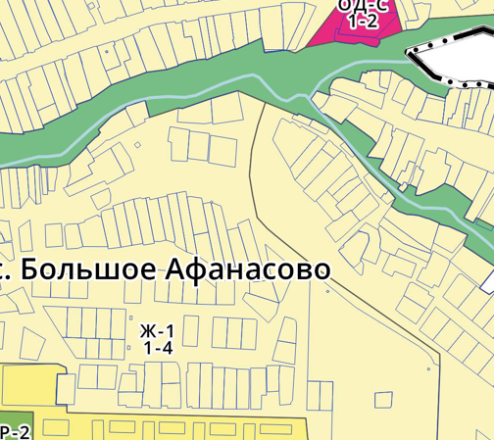
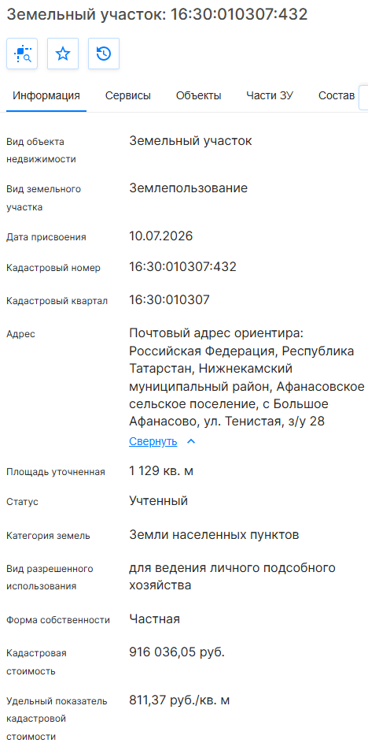

Зона индивидуального жилищного строительства (Ж-1)

Генеральный план Афанасовского сельского поселения
Нижнекамского муниципального района Республики Татарстан
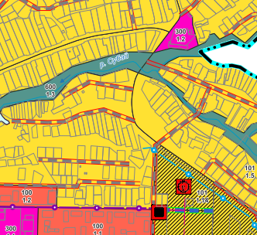
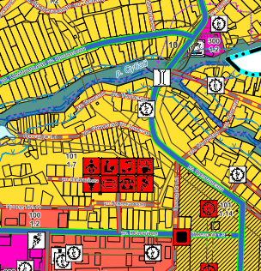



Зона застройки индивидуальными жилыми
домами ЗОУИТ – Прибрежная защитная полоса
По данным НСПД:
1. Охранная зона "ВКЛ 10 кВ ф.7 ПС
Бройлерная"
2. Охранная зона объекта электросетевого
хозяйства ВКЛ-10 кВ Ф-3 ПС Бройлерная
Градостроительный регламент зоны индивидуального жилищного строительства (Ж-1)
Виды  разрешенного использования |  |  | Предельные размеры земельных участков (з.у.) и предельные параметры разрешенного строительства,  реконструкции объектов капитального строительства (ОКС)
Код | Наименование | Площадь з.у.  (кв.м) |  | Ширина  передней границы з.у (м) | Процент  застройки  в границах  з.у (%) | Количество этажей  (эт.) | Высота зданий, строений, сооружений (м) | Отступы от передней/ иных границ з.у.  (м)
Код | Наименование | мин./макс |  | мин. | макс. | макс. | макс. | мин.
УСЛОВНО РАЗРЕШЕННЫЕ

4.4 | Магазины | 400/2500 | н.у | 70 | 2 | 7 | 3/3
4.5 | Банковская и страховая деятельность | 400/2500 | н.у | 70 | 2 | 7 | 3/3
4.6 | Общественное питание | 400/2500 | н.у | 70 | 2 | 7 | 3/3

